资料分析海海刷套题3
年均增长率（格尺法）
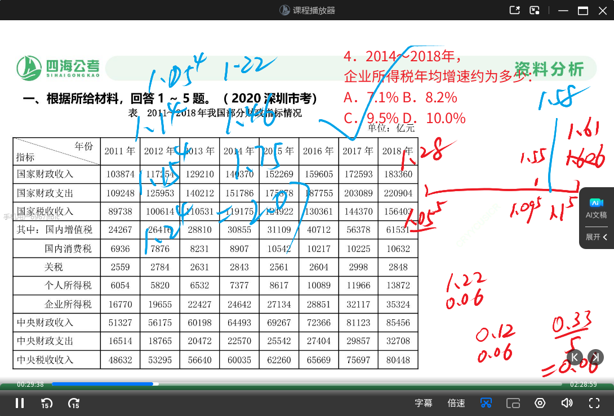
容斥问题
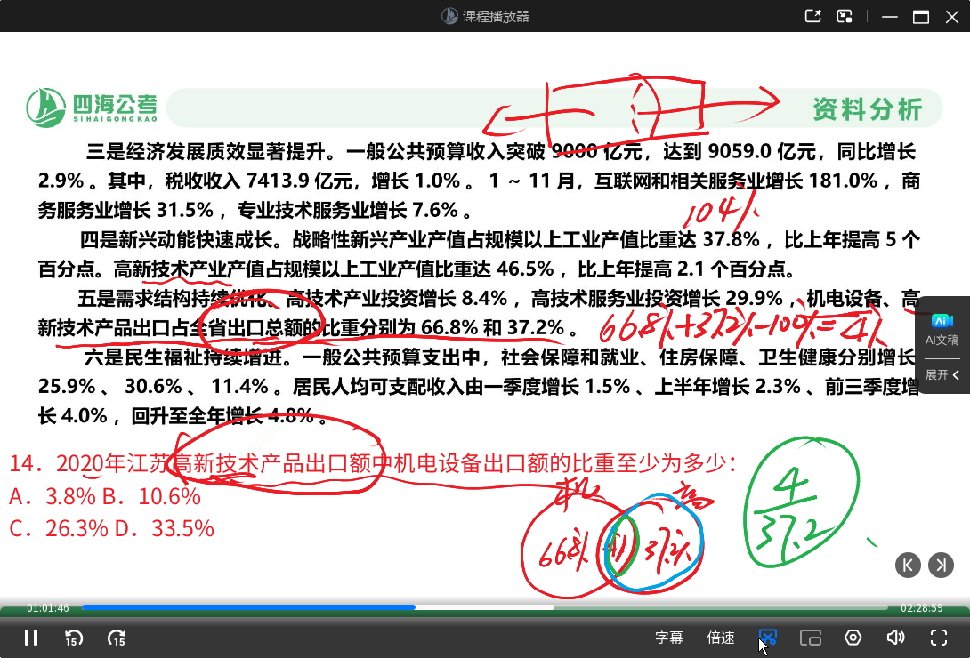

海海刷第四套
新方法，直接用假设分配，假设基期量为6增量计算看同比增速是否相近
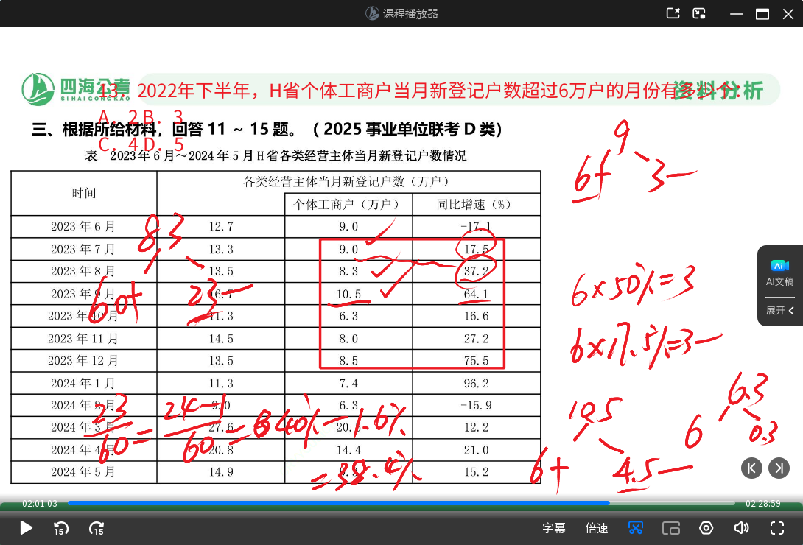
注意表格数据名称
累积为去年同期不是同比增长率而是是几倍
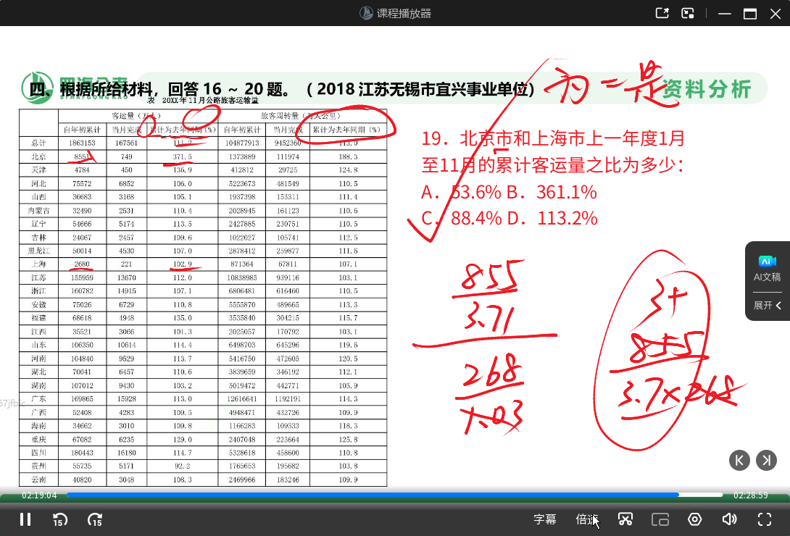

海海刷第九套
犯了读题不准确的错误
多几倍和是几倍
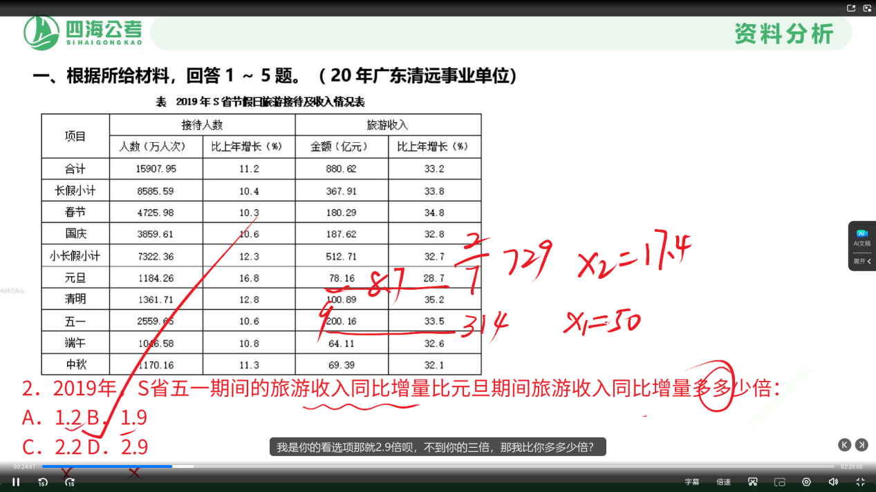
计算失误
还是再跟一期速算吧
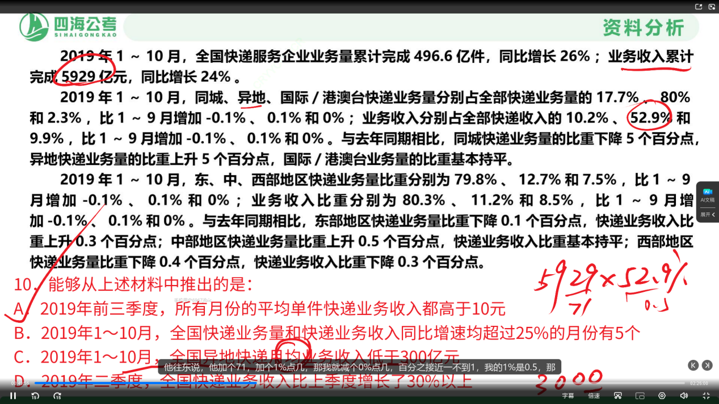

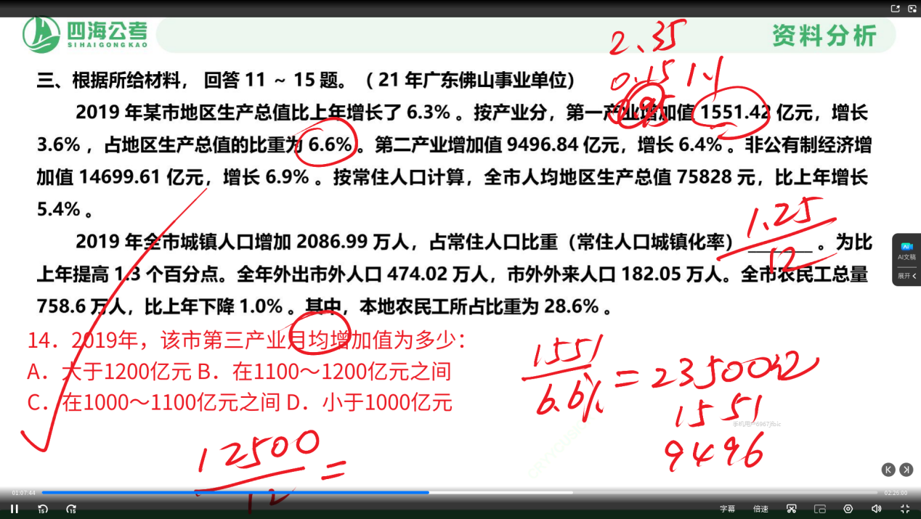
先使用第一产业增加值算出地区生产总值，再减去第二产和第一产。
问月均还要除以十二
（错误原因，没读懂题目）
备注：速度和正确率，计算能力都有所下降
那么怎么再有限的时间内把这几方面都提升上来
- 继续跟着海海刷一天两套
- 加入速算基础
- 整理思维导图

海海刷套题训练13
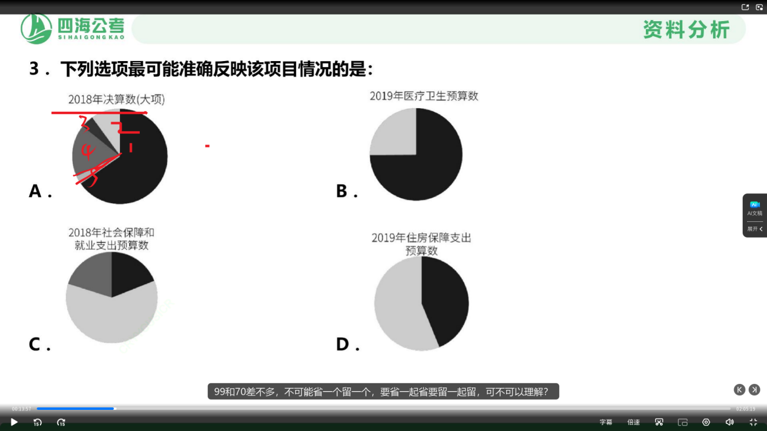
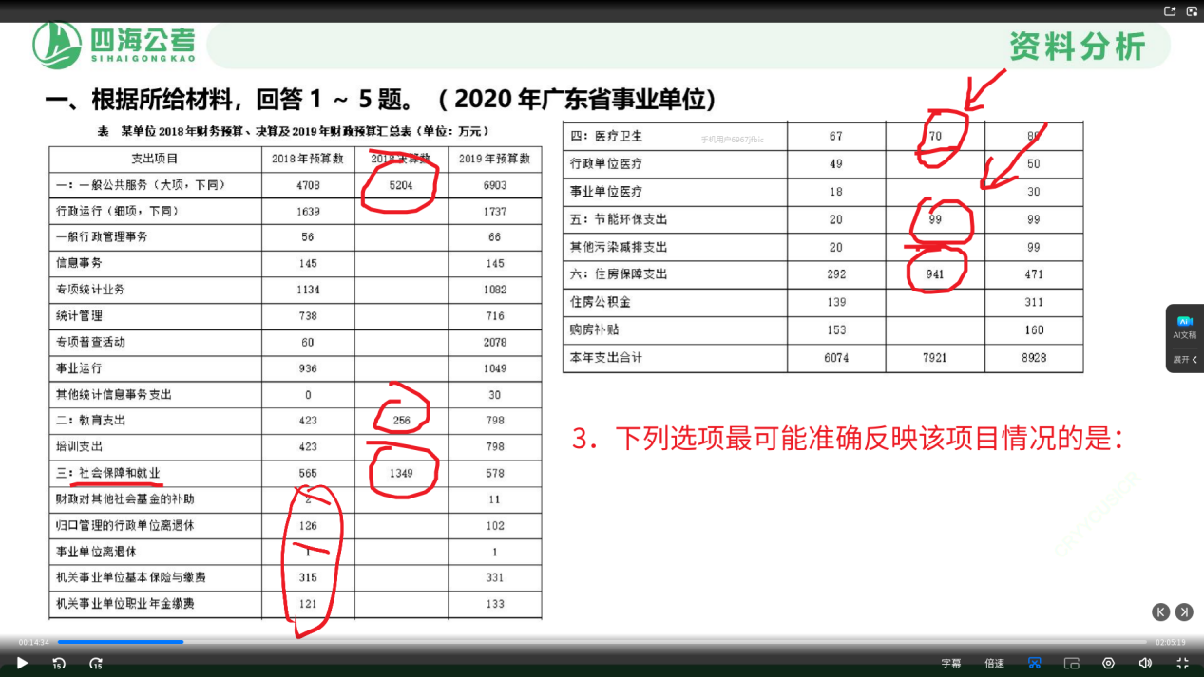

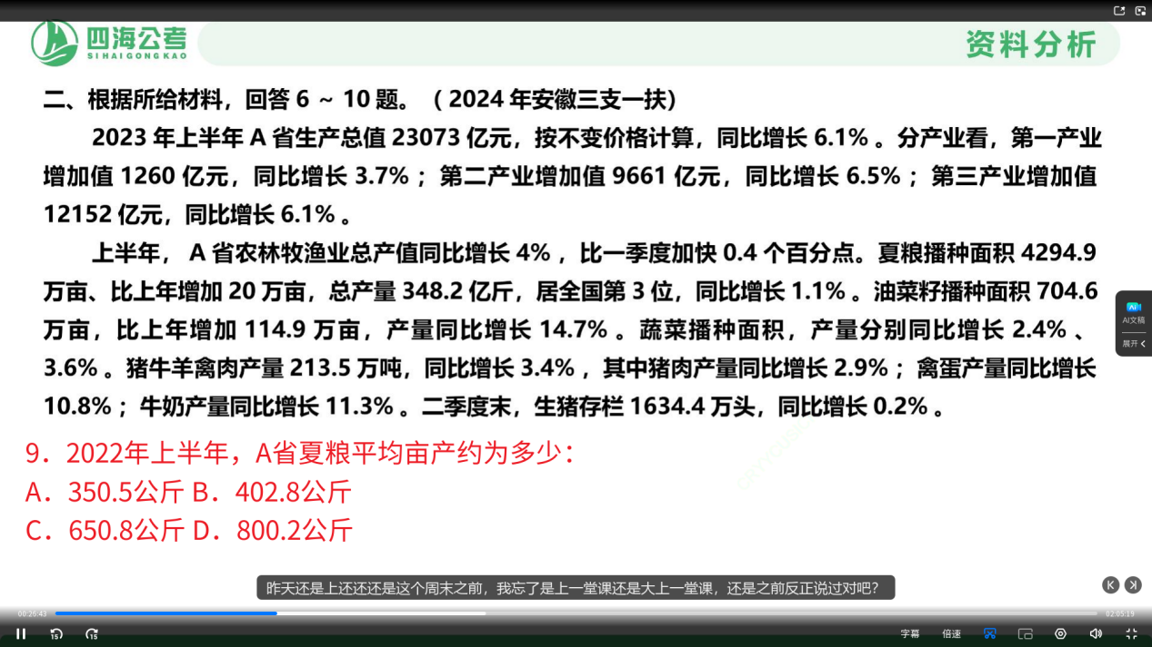

一定要注意单位啊1斤=0.5公斤 坑
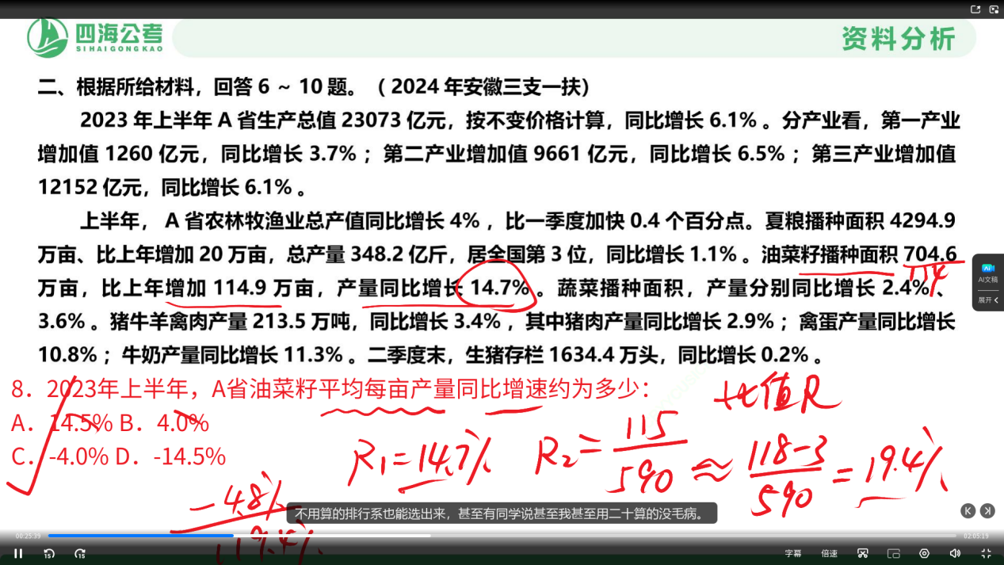
平均数的增长量
也可以看作是乘积增长率的逆运算
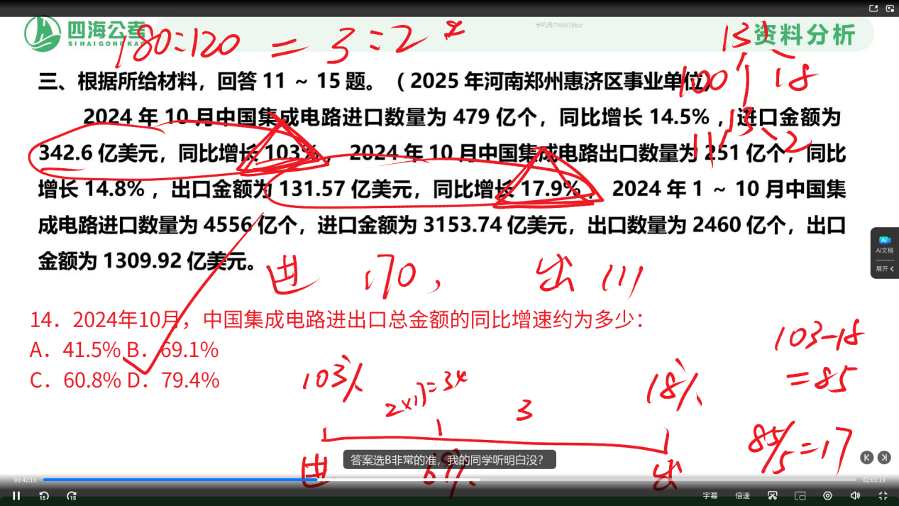1、这种情况不能使用现期代替基期。量之比可以替代的话是增长量变化很小的情况下
当然也可以直接带入验证
- 第二种方法就是把基期进出口总额算出来
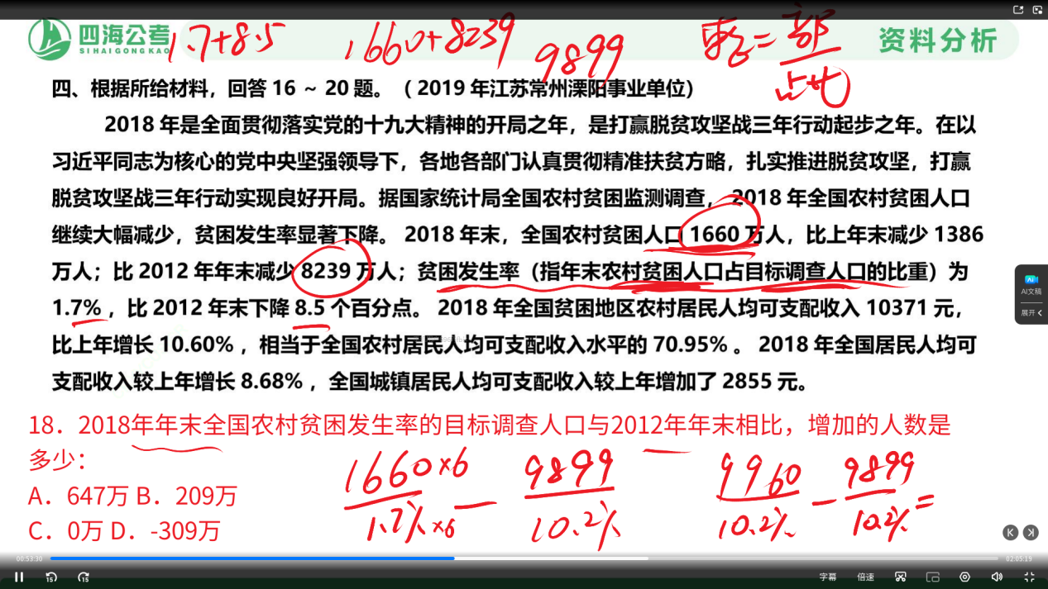
数字一家人
同分母

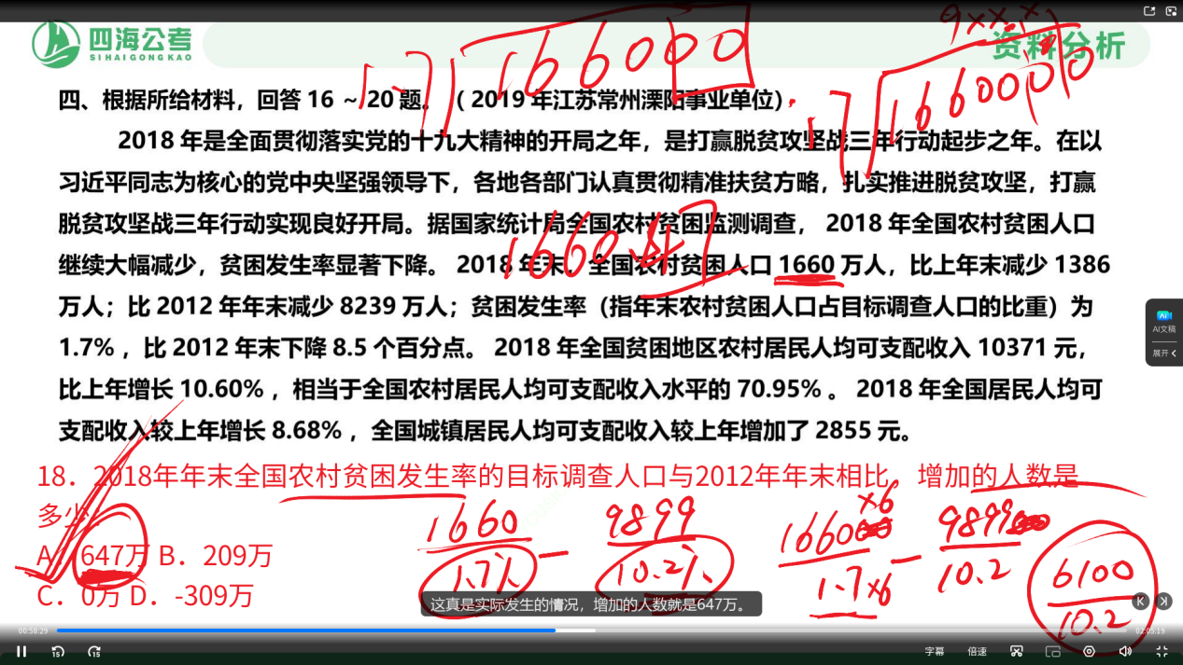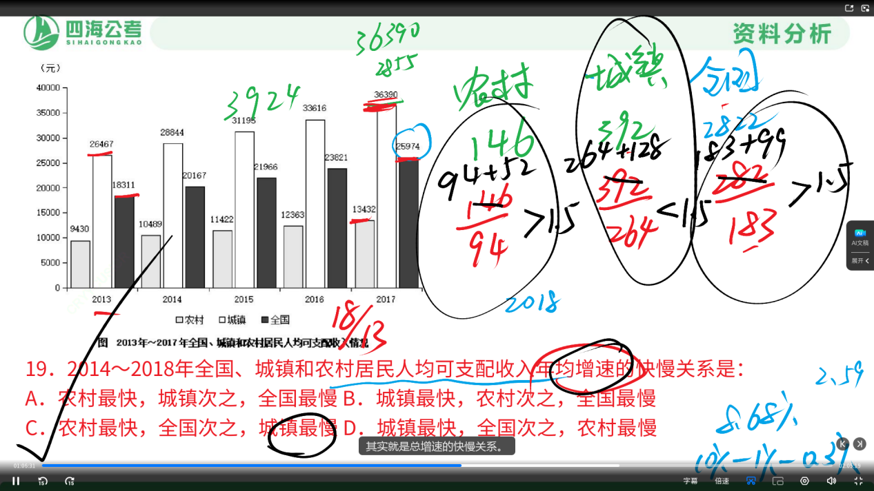
仔细读题
我把贫困地区农村人均收入当作全国人均收入了
提升速度的方法
- 计算速度
- 找数速度
- 识别题型（熟悉题型）

海海刷套题训练14 15/20
很大程度的原因是没有读懂题
坑（是几倍和多几倍的事情）
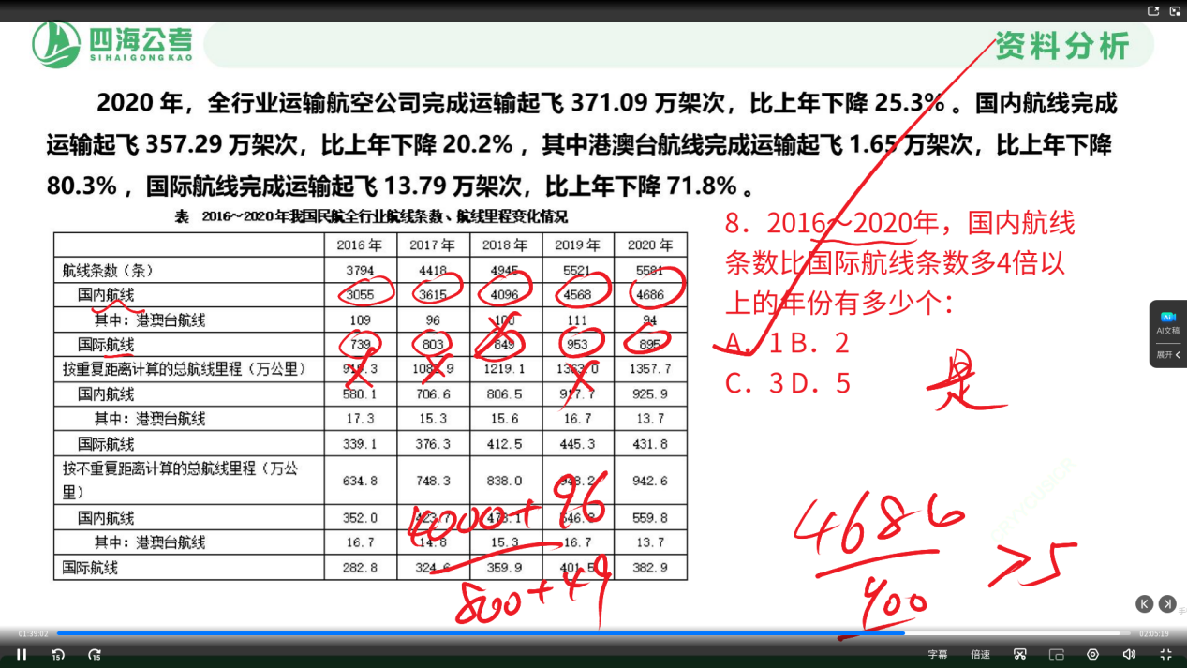
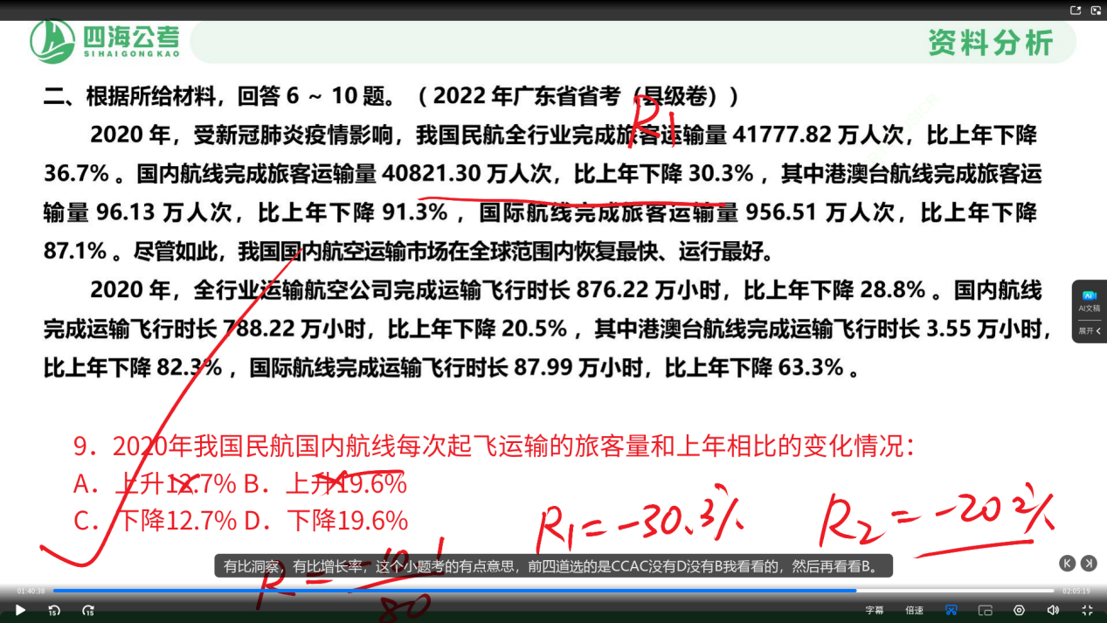
数据找错了
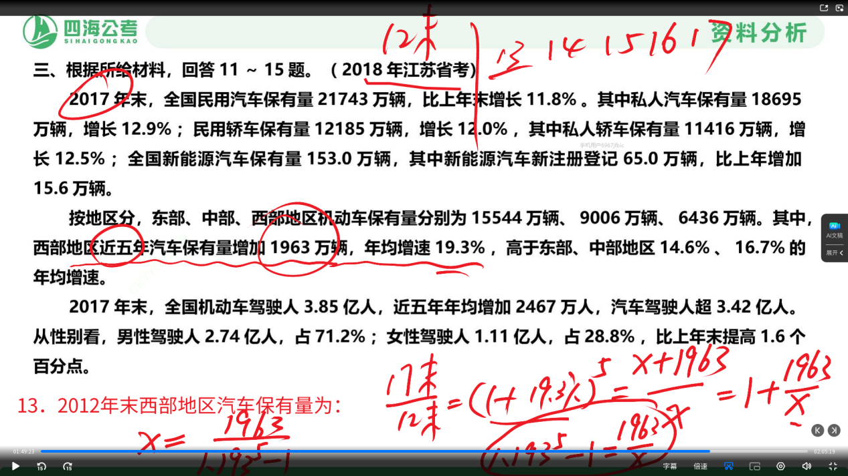
公式推导第一次见纸老虎
‘

海海刷 第十二套
失误，直接按照以往的思维找的最大的。把最小的排除了
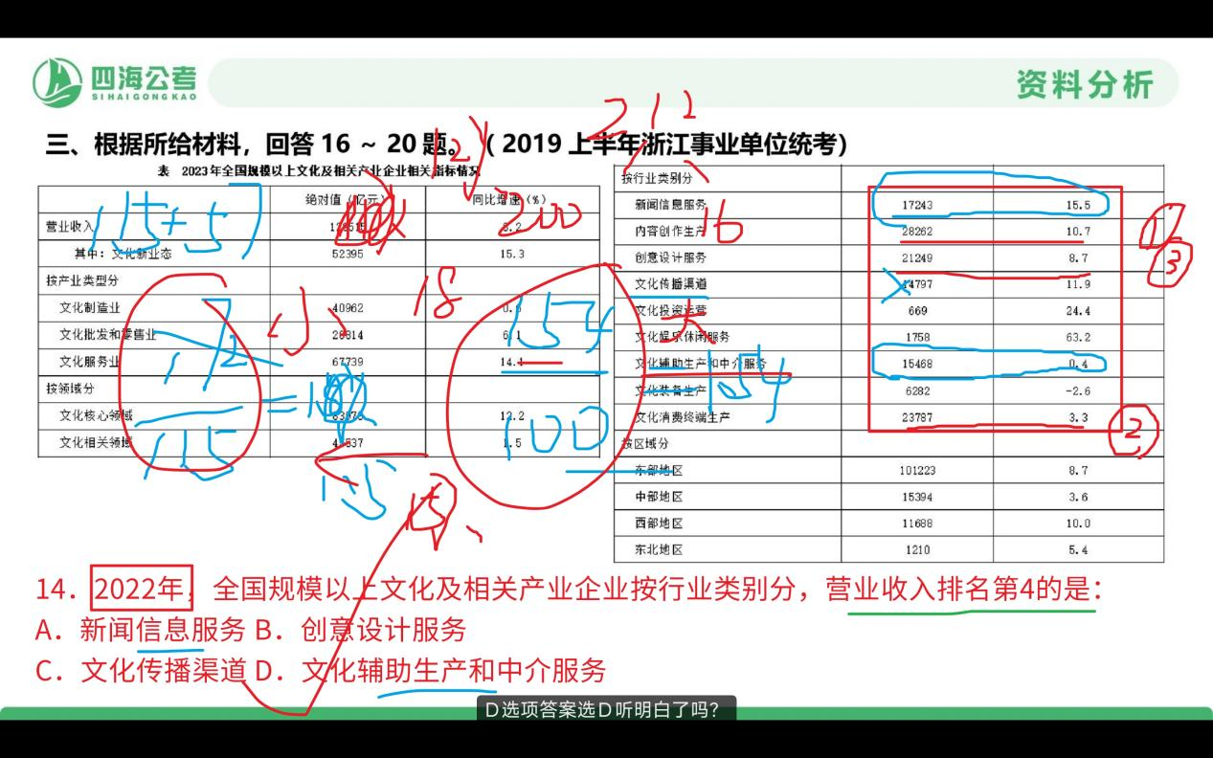
这是一个比重趋势的逆运用。
直接计算比重，比重上升则r1>r2
当然也有常规做法就是直接求和计算八个增长率，比较。
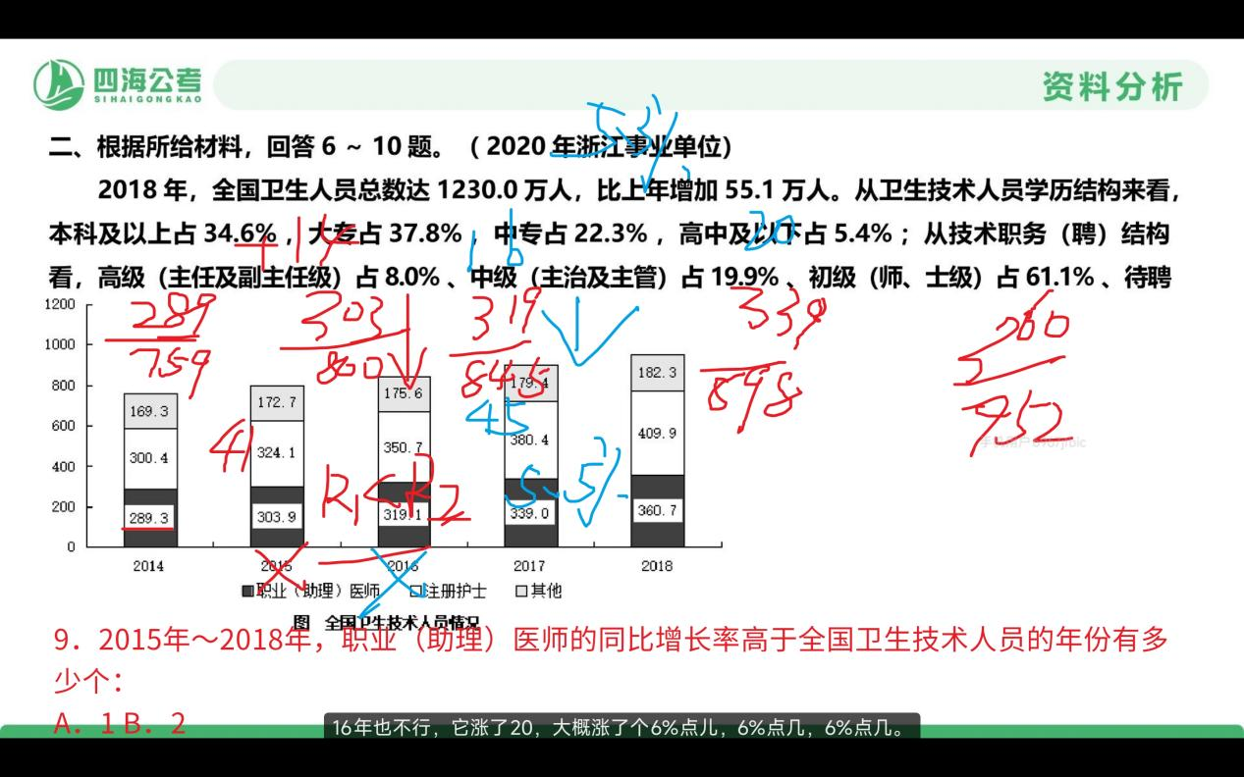

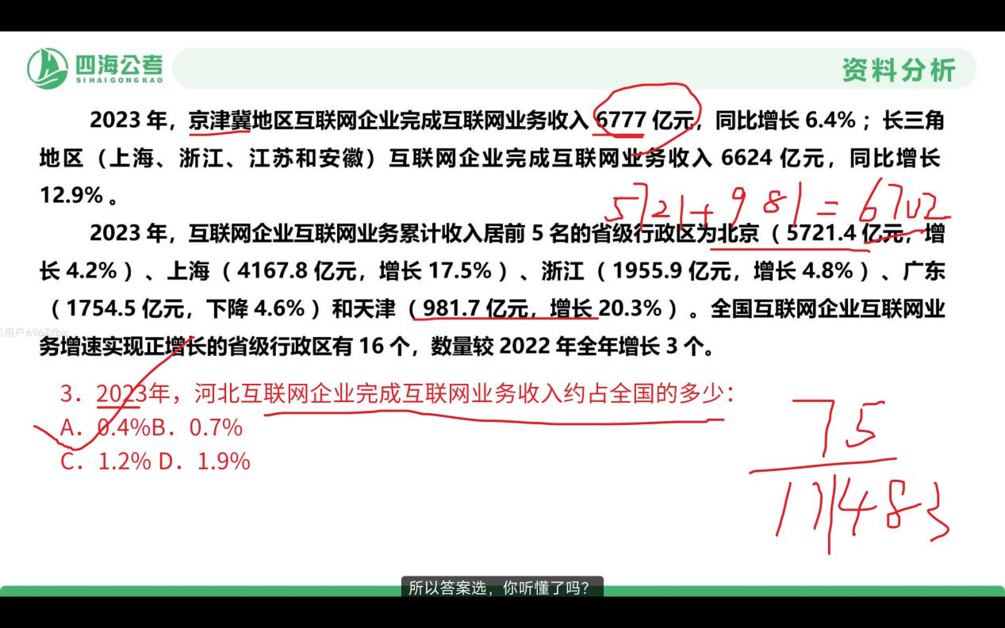
这道题初看我是不会的。
河北互联网企业等于京津冀减去北京和天津
然后直接算一个占比就可以了。
备注仔细一点嘛

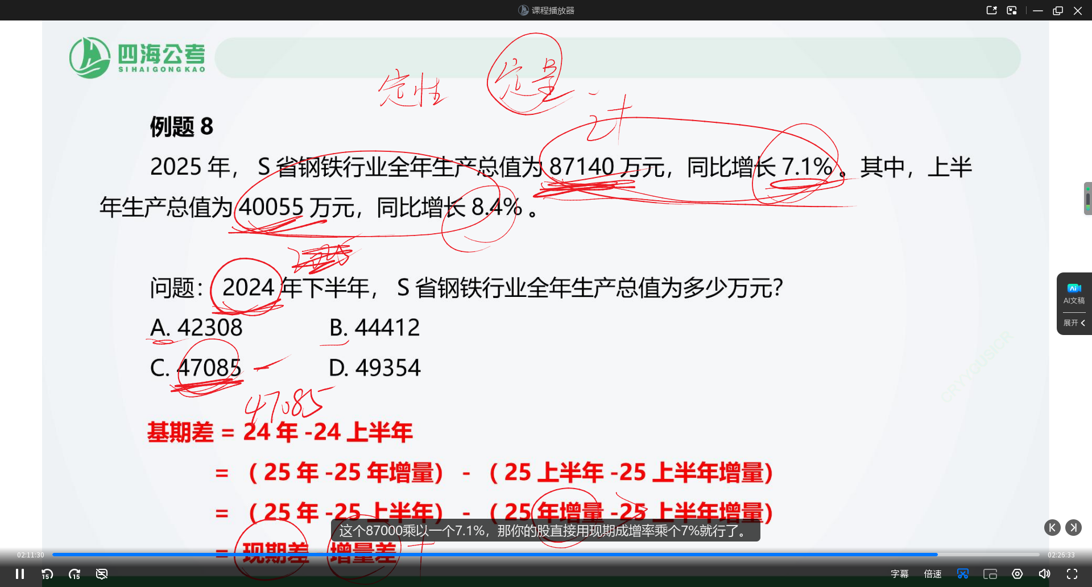
直接颠覆思路，基期差=现期差-增量差
差值增长率也可以

